**Projekt: Wypożyczalnia sprzętu sportowego**

**Opis:**  
Aplikacja do zarządzania wypożyczaniem sprzętu sportowego, takiego jak rowery, narty, deski surfingowe itp. Użytkownicy mogą przeglądać dostępny sprzęt, rezerwować go online oraz dokonywać płatności. Administratorzy mają możliwość zarządzania stanami magazynowymi, śledzenia zwrotów, analizowania danych o wypożyczeniach oraz obsługi zgłoszeń użytkowników.

**Technologie:**

* **Backend:** NestJS (Node.js) / FastAPI (Python) / C#
* **Frontend:** React / Vue.js / JavaScript
* **Baza danych:** PostgreSQL / MongoDB / MariaDB
* **Autoryzacja:** Firebase Auth / OAuth
* **Płatności:** Stripe / PayPal / BLIK
* **Hosting:** AWS / VPS / LocalHost / Hostinger

**Główne funkcje:**

**Dla użytkowników:**

* Przeglądanie sprzętu według kategorii, dostępności i lokalizacji.
* Rezerwacja online na określony czas.
* Płatności online (PayPal, BLIK, Visa).
* Powiadomienia o nadchodzących zwrotach i statusie rezerwacji.
* Historia wypożyczeń z oceną i opinią o sprzęcie.
* Możliwość dodania ubezpieczenia sprzętu podczas rezerwacji.
* System rabatów i kuponów dla stałych klientów.

**Dla administratorów:**

* Zarządzanie bazą sprzętu: dodawanie, edytowanie, usuwanie.
* Monitorowanie stanów magazynowych i dostępności sprzętu.
* Śledzenie zwrotów i naliczanie opłat za spóźnienia.
* System zgłoszeń i reklamacji od klientów.
* Generowanie raportów dotyczących popularności sprzętu, dochodów i rotacji.

**Szczegółowy opis działania:**

1. **Rejestracja i logowanie** – użytkownicy mogą założyć konto, logować się przez e-mail lub media społecznościowe.
2. **Przeglądanie oferty** – użytkownik wyszukuje sprzęt według kategorii, lokalizacji i dostępności.
3. **Rezerwacja** – użytkownik wybiera termin, opcjonalne ubezpieczenie i dokonuje płatności online.
4. **Powiadomienia** – użytkownik dostaje e-maila/SMS-a z potwierdzeniem rezerwacji oraz przypomnienia o zwrocie.
5. **Zwrot sprzętu** – użytkownik oddaje sprzęt w punkcie wypożyczeń, a system nalicza ewentualne opłaty za opóźnienia.
6. **Ocena sprzętu i usługi** – użytkownik może wystawić ocenę i opinię.
7. **Panel administracyjny** – właściciele wypożyczalni mają dostęp do zarządzania sprzętem, zamówieniami i finansami.

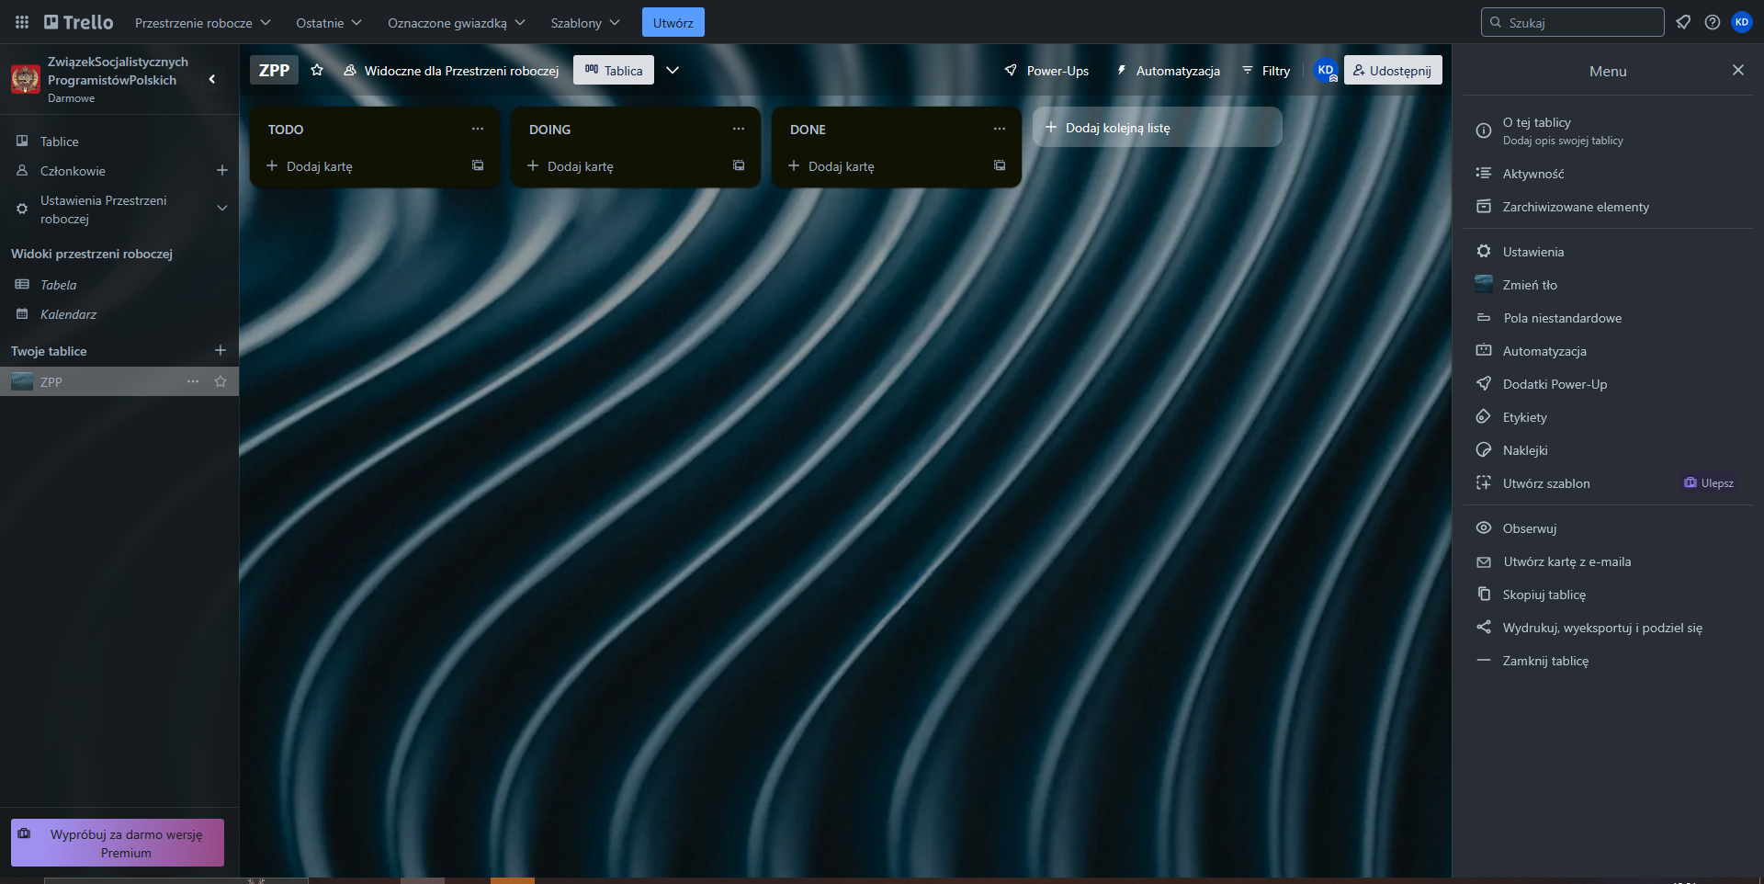

[GitHub](https://github.com/kacperoskyyy/ZSPP)

Michał Michalik

Mateusz Sosna

Kacper Dyląg

Bartłomiej Rupik